数据录制规范

1. 左右手MYO手环佩戴时，LED灯佩戴在靠近手掌的一方，LED对齐手掌虎口。同时手环要处于手臂肌肉最粗壮处。
2. 左右手MYO手环佩戴时，LED灯佩戴在靠近手掌的一方，LED对齐手掌虎口。同时手环要处于手臂肌肉最粗壮处。
3. 在每次录取数据时，要确保MyoR先连接，MyoL再连接。
4. 每个动作在一次收集中，收集10次，每次的结束由回车键控制。
5. 文件存储规范为

录制人名-录制句子-各录制文件

单词

动词  
**吃 喝 拔 搬 举** **看 打量 去** **抱** **知道** **出版** **嘱咐**

副词：

**努力**

虚词

**在** + **哪里**

名词：

**我 你 大家 朋友 旅客 作家 学生 部长 群众 教授**

**雪 太阳 海洋 世界 什么 叉车 楼房 斗篷 粥 粽子**

单词图示：

**吃**

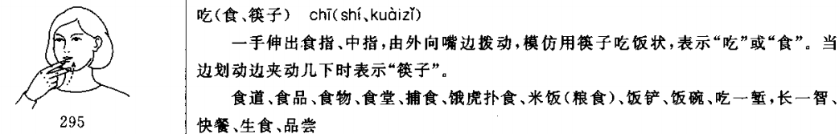

**喝**

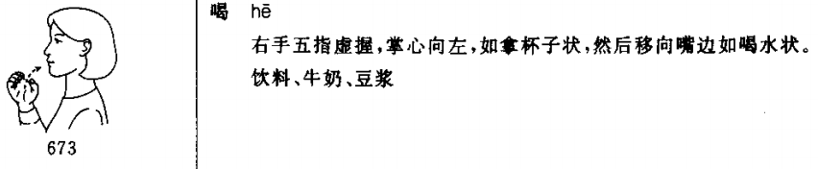**拔**

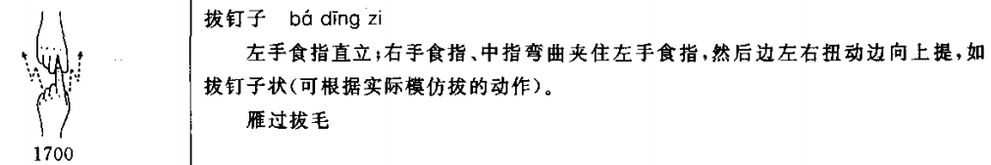

**搬**

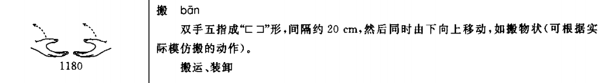

**举**

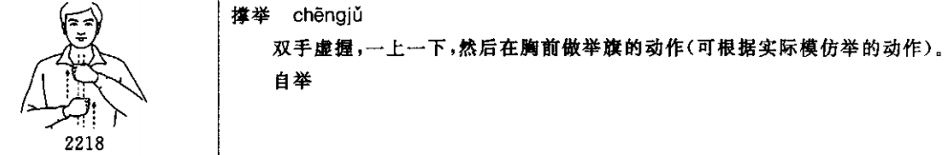**看**

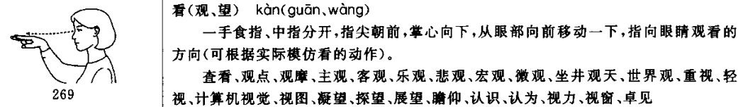

**打量**

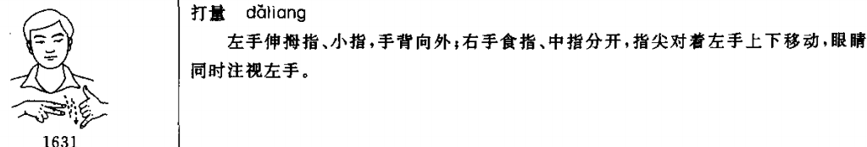**去**

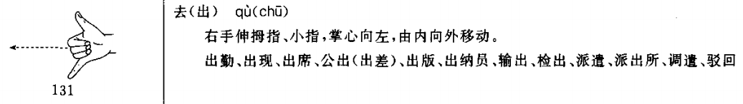

**抱**

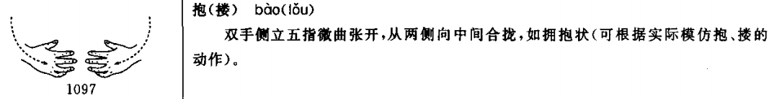

**知道**

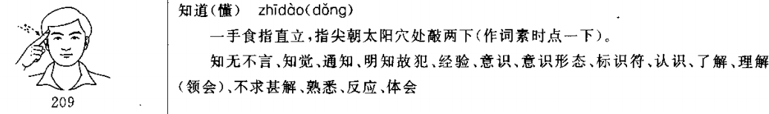

**出版**

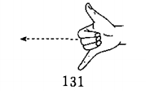+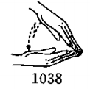

**嘱咐**

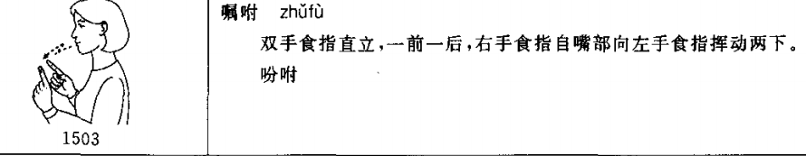

**努力**

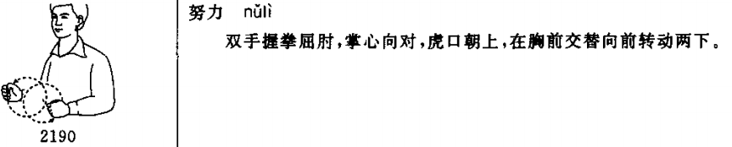**在**

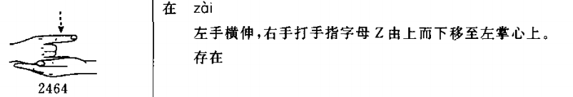

**哪里**

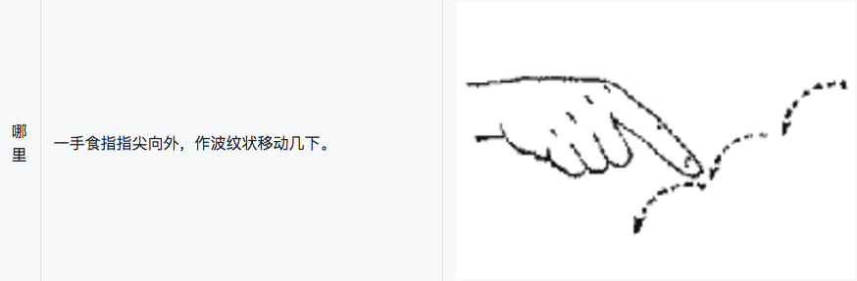

**我**

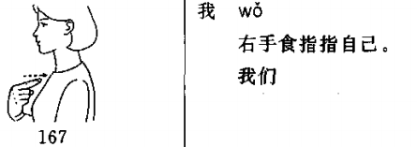

**你**

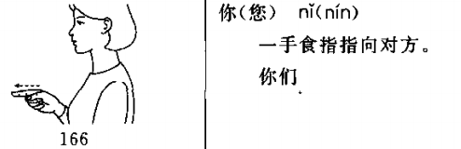

**大家**

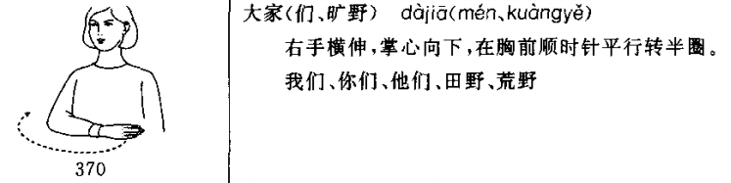

**朋友**

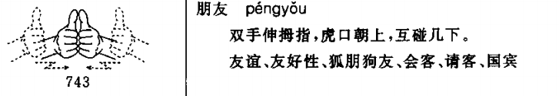

**旅客**

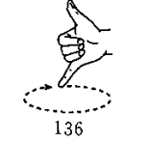+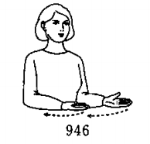

**作家**

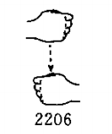+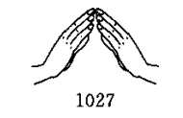

**学生**

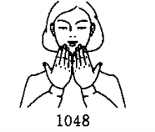+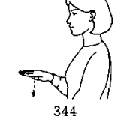

**部长**

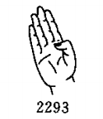+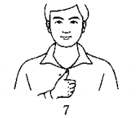

**群众**

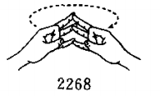

**教授**

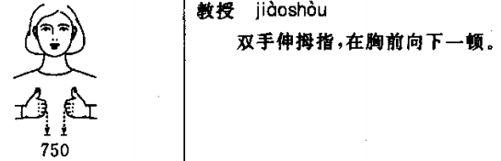

**雪**

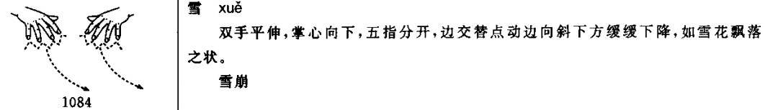

**太阳**

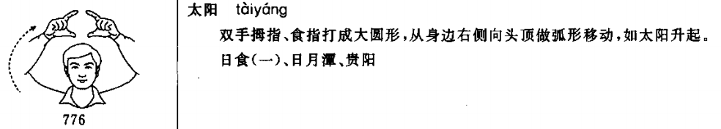

**海洋**

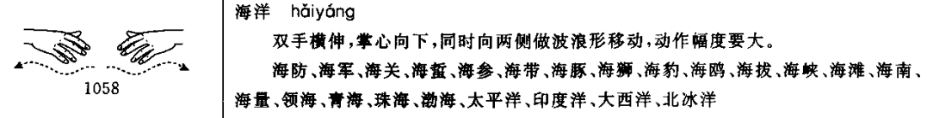

**世界**

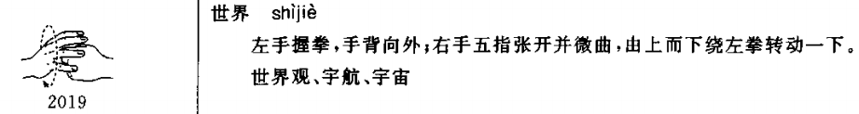

**什么**

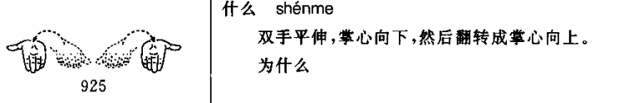

**叉车**

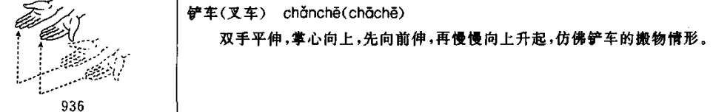

**楼房**

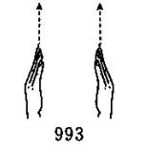+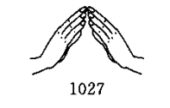

**斗篷**

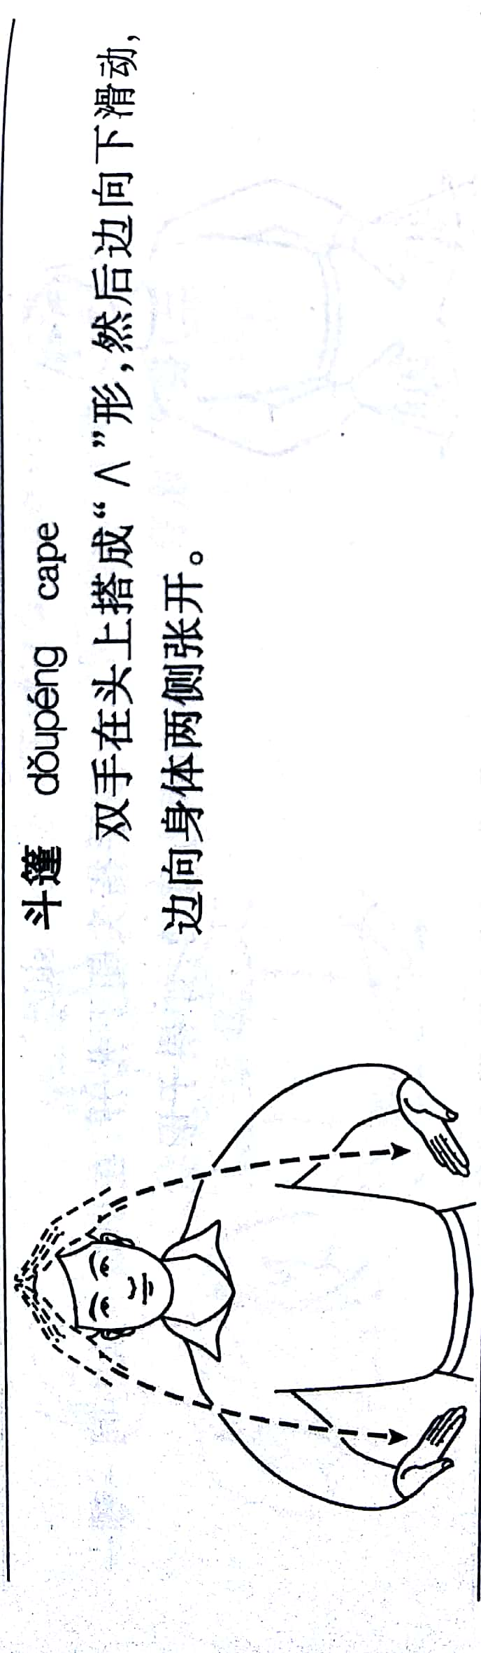

**粥**

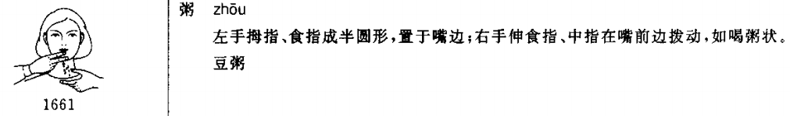

**粽子**

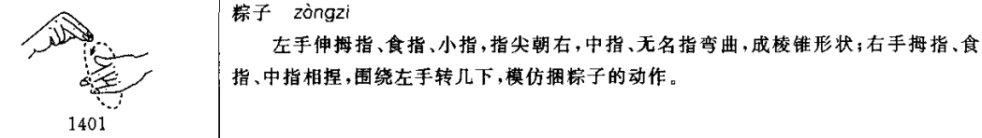

句子

1. 我 在 哪里







（**哪里：右手向外点三下**）

1. 我 吃 粽子







1. 你 喝 粥







1. 大家 吃 粥







1. 学生 搬 斗篷

+



（**搬：向右上方滑动**）



1. 你 搬 什么





（**搬：向右上方滑动**）



1. 学生 举 什么

+



（**撑举：左手在上，右手在下**）



1. 旅客 看 世界

+（**从左到右**）





1. 作家 看 楼房

+



+

1. 部长 打量 教授

（**手心朝外**）+





1. 教授 打量 作家

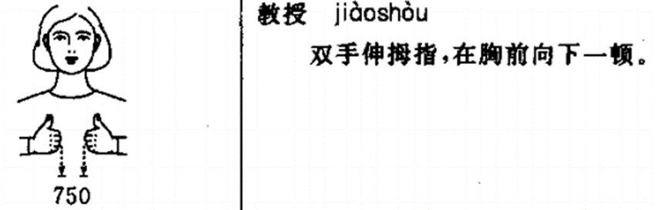

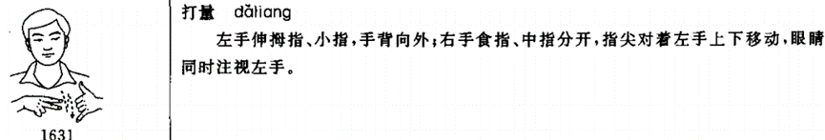

（**右手在上，左手在下**）+

1. 群众 去 哪里

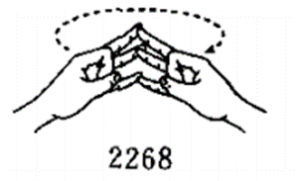

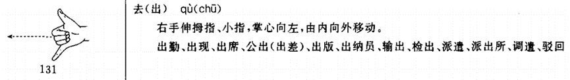

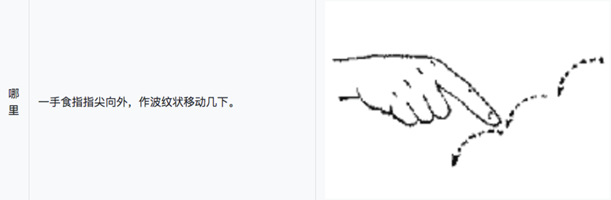

（**哪里：右手向外点三下**）

1. 大家 抱 部长

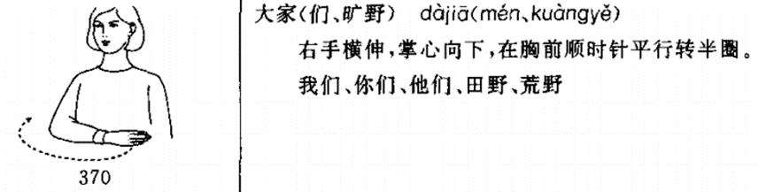（**大家：从左向右滑动**）

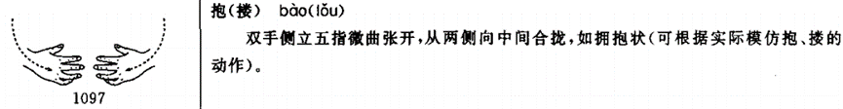

（掌心向外）+

1. 我 抱 旅客

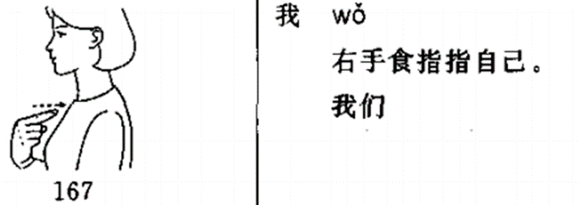



+（**从左到右**）

1. 叉车 在 哪里

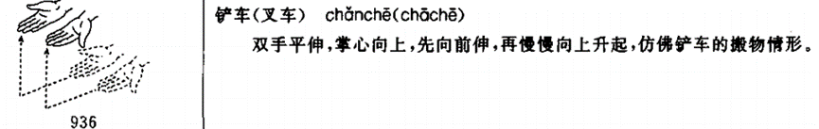

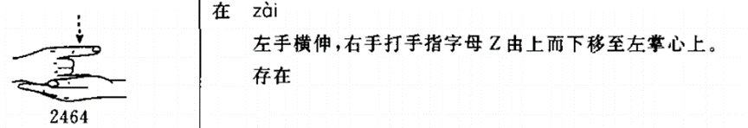



（**哪里：右手向外点三下**）

1. 你 努力 吃

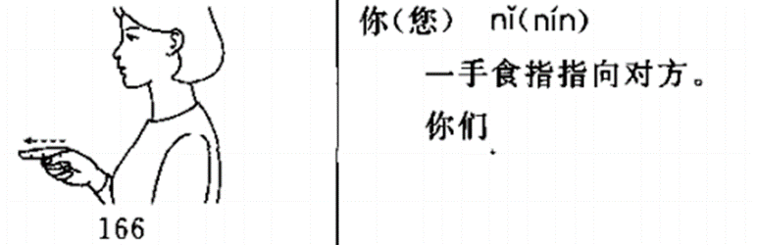

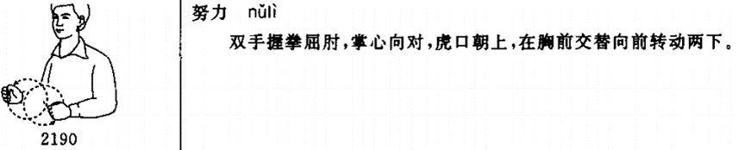

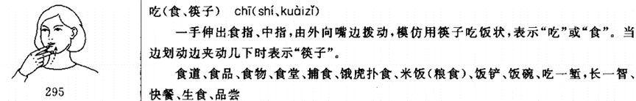

1. 我 努力 喝





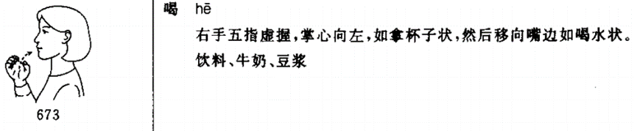

1. 朋友 去 哪里

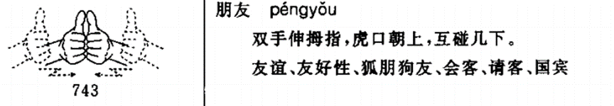





（**哪里：右手向外点三下**）

1. 斗篷 在 楼房





+

1. 你 看 海洋



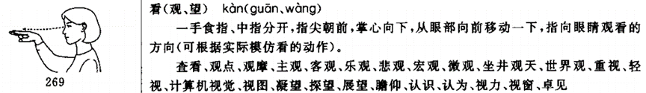

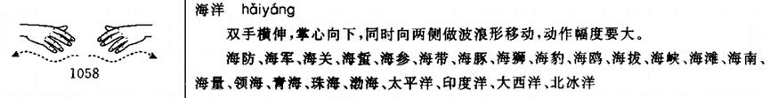

1. 教授 嘱咐 学生



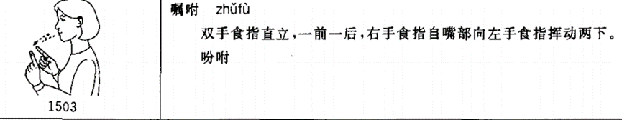

+

1. 教授 出版 什么



+

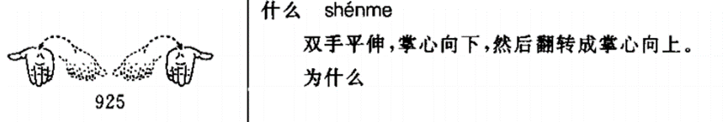

1. 我 在 哪里 吃







（**哪里：右手向外点三下**）



1. 你 去 哪里 喝







（**哪里：右手向外点三下**）



1. 旅客 去 看 雪

+（**从左向右滑动**）







（**向左下方缓慢下降**）

1. 朋友 吃 什么 粽子







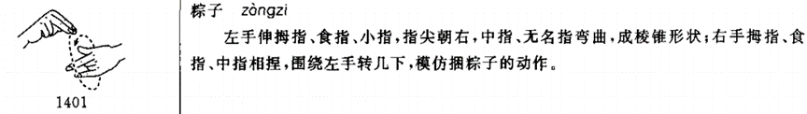

1. 叉车 在 拔 什么





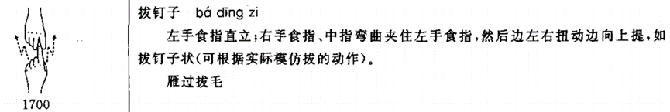

（**左右扭动，注意不是上下**）



1. 我 在 努力 吃









1. 作家 知道 出版 什么

（**右手在上，左手在下**）+

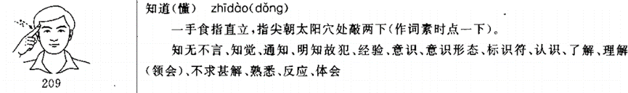

+



1. 部长 努力 嘱咐 群众

+





